MOBILE APPLICATION

FOR

AQUAPONICS SALES

(Aqua-Order)

**Submitted by:**

Vibhakarsingh Beeharry

Yogeshwar Surjoo

Hachim Hassani Bacar

Edoo Jameel Mohammad Ibraheem

**MODULE NAME: GENIE LOGICIEL**

**Université des Mascareignes**

**Faculty of ICT**

**FEBRUARY 2024**

Table of Contents

**1** **| INTRODUCTION** 3

**1.1** **INTRODUCTION** 3

**1.2** **PROBLEM STATEMENT** 4

**1.3** **AIMS AND OBJECTIVES** 5

**2** **| SYSTEM DEVELOPMENT** 6

**2.1** **UML ANALYSIS AND MODELLING** 6

**2.1.1** **Definition of Actors** 6

**2.1.2** **Definition of Use Cases** 7

**2.1.3** **Use Case Diagram** **Error! Bookmark not defined.**

**2.1.4** **Detailed Description of Use Cases** **Error! Bookmark not defined.**

**1.0 | Introduction.**

**1.1 Introduction**

Maurice a vu une augmentation significative du nombre de petits agriculteurs en aquaponie ces dernières années. L'aquaponie, une méthode de bio-agriculture durable qui combine l'aquaculture et l'hydroponie, a suscité l'intérêt de nombreux Mauriciens cherchant à adopter un meilleur mode de vie alimentaire.

Des études ont montré que Maurice est l'un des principaux pays d'Afrique en ce qui concerne l'utilisation de pesticides et d'engrais dans l'industrie agricole. L'aquaponie est souvent la solution privilégiée pour de nombreuses personnes en matière de bio-agriculture, car elle offre une approche holistique de l'agriculture grâce à la combinaison de l'aquaculture et de l'hydroponie pour créer un système autosuffisant qui ne dépend pas de sources externes telles que les engrais chimiques pour stimuler la croissance des plantes.

**1.2 Enoncé du problème**

**1.3 Buts et objectifs**

**2.0 | Analyse.**

**2.1 Analyse et Modélisation UML.**

La phase de développement du système débutera par une analyse des exigences du système afin d'accomplir les tâches définies dans le système.

Cela sera réalisé en utilisant les principes du langage de modélisation unifié (UML) plus précisément, nous définirons les acteurs et les cas d'utilisation dans le système ainsi que des diagrammes UML pour fournir une représentation visuelle.

**2.2 Définition des acteurs**

"Les acteurs peuvent être définis comme quelque chose qui interagit avec le système. Les acteurs peuvent être des utilisateurs humains, certaines applications internes ou peut-être certaines applications externes" (Waykar, 2015).

Les acteurs au sein du système peuvent être divisés en deux catégories, à savoir les acteurs principaux et les acteurs secondaires..

**2.3 Les acteurs**

Acteur primaire est celui qui propose des services a gens afin qu’ils puissent arriver à leur but.

Acteur secondaire est celui qui bénéfices de ces service-là. Dans le cas de notre projet l’acteur primaire est le gérant du business car ce lui qui va proposer ces services aux clients par conte notre acteur secondaire serons leur client car lui vont bénéfice des différents services qui seront à leur disposition.

L’acteur externe par conte est celui qui n’est pas notre client mais qui car même bénéfices notre service par l’aide d’un client secondaire.

**2.4 Les Cas d’utilisation et les Relation.**

On a deux types de relation entre cas d’utilisation:

* Include
* Extend

**• Include**

En terme simple, include signifie un cas spéciale qui est obligatoire dans les cas d’utilisation. Sans son exécution, le cas d’utilisation principale ne s’éxecute pas.

**• Exclude**

Exclude signifie un cas optionnel qui n’a pas d’influence sur les cas de base du cas d’utilisation.

**2.5 Definition of Use Cases.**

La définition d'un cas d'utilisation dans le cadre de ce projet est une description écrite d'une tâche ou action spécifique qui sera effectuée par les acteurs principaux du système au sein de l'application mobile.

**La liste des cas d'utilisation à effectuer par les commerçants d'aquaponie pré-enregistrés est la suivante :**

* Sélection du type d'utilisateur (vendeur ou acheteur) - Sélectionner vendeur
* Authentification de l'utilisateur uniquement (connexion)
* Saisie de leurs coordonnées de contact, adresse et emplacement dans l'application
* Saisie de leurs produits et des informations connexes
* Recevoir et approuver les commandes passées par les clients ainsi que les notifications associées
* Recevoir/envoyer des messages directs des clients via l'application

**2.6 Use case diagramme.**

Le but d'un diagramme de cas d'utilisation est de produire une représentation visuelle du mécanisme opérationnel de l'application web et de ses cas d'utilisation en relation avec les acteurs du système.

Ce diagramme facilite le processus de développement car le développeur peut clairement voir les interactions entre les différentes parties du système.

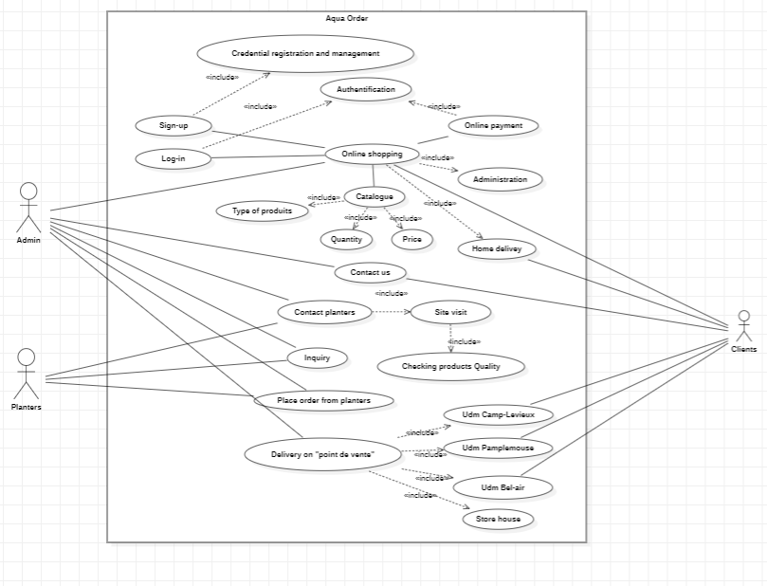

**Figure 1: Use Case Diagram.**

**2.7 Diagramme de classe.**

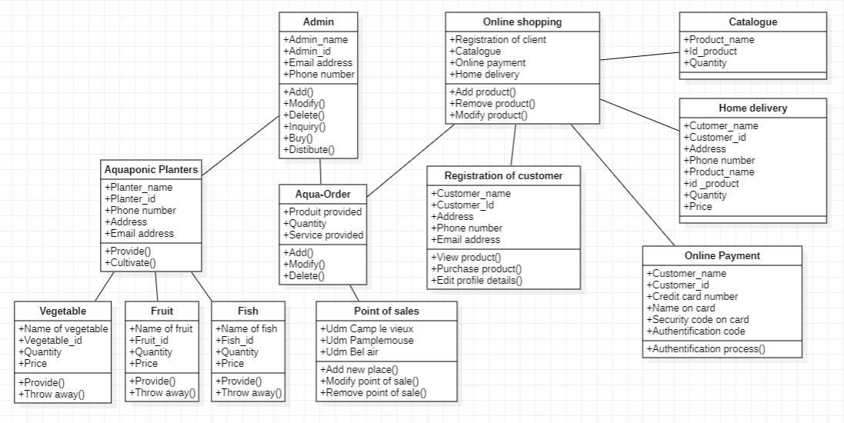Le but d'un diagramme de classe est de représenter la structure statique d'un système logiciel en mettant en évidence les classes, les attributs, les méthodes et les relations entre les classes. Il permet de visualiser la manière dont les différentes entités du système sont organisées et interagissent les unes avec les autres. Les class diagrammes sont utiles pour la conception et la modélisation des systèmes orientés objet, permettant aux développeurs de mieux comprendre l'architecture du système et de faciliter la communication entre les membres de l'équipe de développement.

**Figure 2: Class Diagram.**